Информация об оснащении
Наименование объекта | Адрес объекта | Назначение объекта | Площадь в м2 | Фото
ДОУ №20  г. Липецка | г. Липецк, ул. Мистюкова А.П., д.7 | Здание детского сада | 5387,6 | 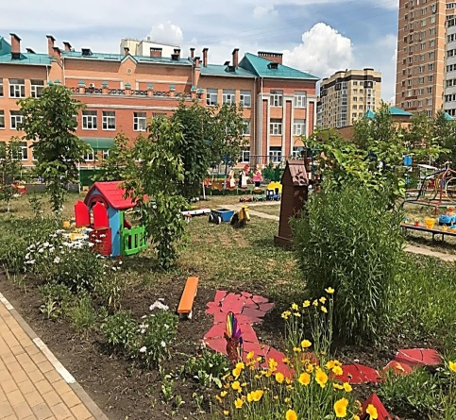

Информация о наличии объектов питания и охраны здоровья обучающихся
Наименование объекта | Оснащение | Площадь в м2 | Фото
Пищеблок | Водонагревательный котел-1 шт, электроплита- 2 шт, холодильники бытовые- 7шт, машина кухонная универсальная- 1 шт, мясорубка-1шт, овощерезка- 1 шт, принудительная вентиляция- 1 шт.  Кухонное оснащение: мойки из нержавеющей стали- 10 шт, нержавеющие разделочные столы-14 шт, весы механические- 4 шт, металлический стеллаж -9 шт, пекарский шкаф- 1 шт, картофелечистка- 1 шт, весы почтовые – 3 шт, парокомвектомат-1 шт, пароварка-1шт. | 125,7 | 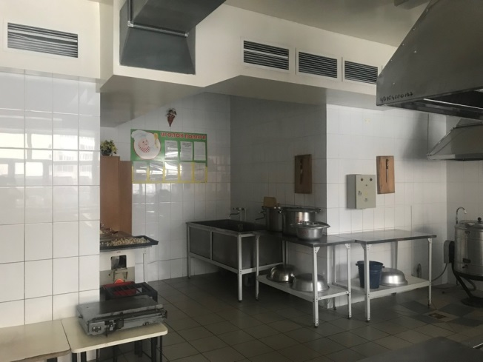  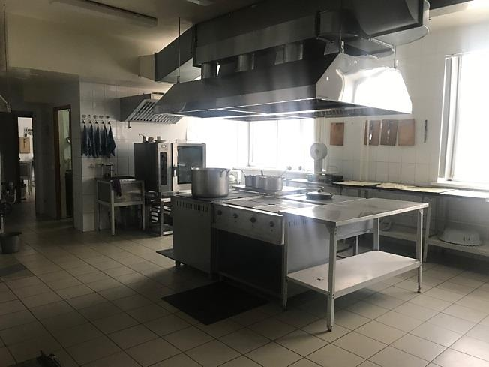
Медицинский кабинет | Медицинский кабинет состоит из процедурной, изолятора и медицинского кабинета. Медицинское сопровождение осуществляется медицинскими работниками детской поликлиникой № 7 г. Липецка.  Оборудование: картотека, медицинская документация, ростомер, медицинские весы, медицинский инструментарий, тонометр с возрастными манжетами, стетофонендоскоп, секундомер, плантограф, оториноскоп с набором воронок, аппарат Рота с таблицей Сивцева-Орловой, аппарат искусственной вентиляции легких Амбу (мешок Амбу), стол медицинский, шкаф медицинский, мойка, умывальник, бактерицидная лампа, холодильник для медикаментов, холодильник для проб, телефон, ноутбук, | 52 | 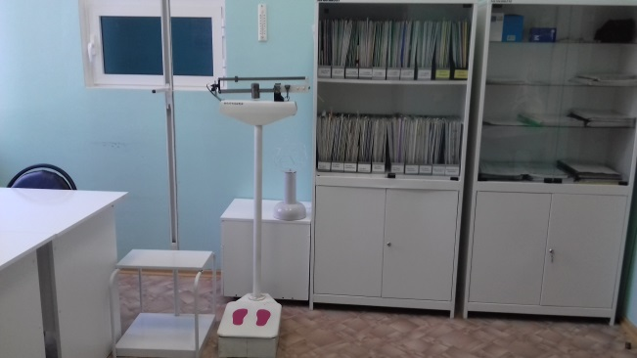  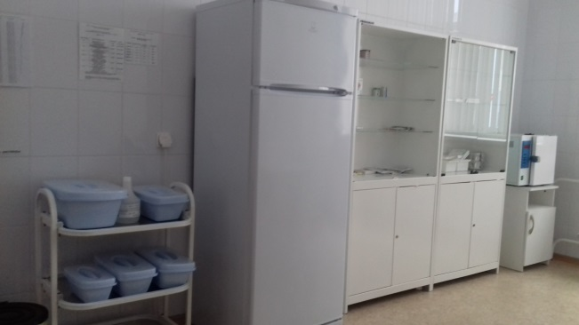
Прачечная, гладильная | Стиральная машина автомат- 4 шт, сушильный барабан- 1 шт, ванна-2шт, электроутюг- 2 шт, стол для глажки- 2шт, хозяйственный шкаф-2 шт, моющие средства, каток гладильный- 1 шт. | 80,8 | 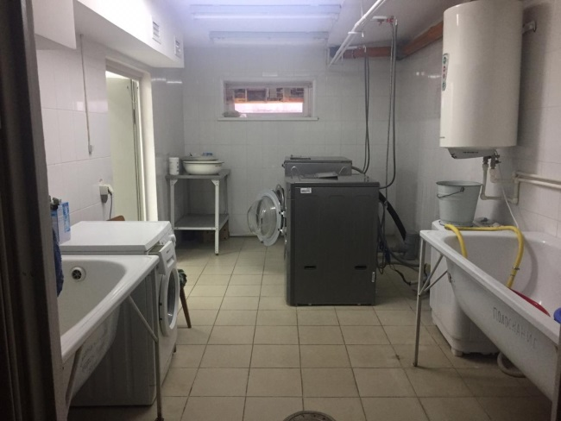
Бухгалтера | Холодильник CHIVAKI 1  Кондиционер BALLU 1  Шкаф для документов 3  Стол рабочий с тумбочкой 4  Стол угловой рабочий 1  Кресло офисное 5  Стул черный 2  Сейф металлический 1  Компьютер (монитор, системный блок, клавиатура, комп. мышь) 4  Ноутбук 1  Принтер 3  МФУ(принтер, сканер, копир) 2 | 20,6 | 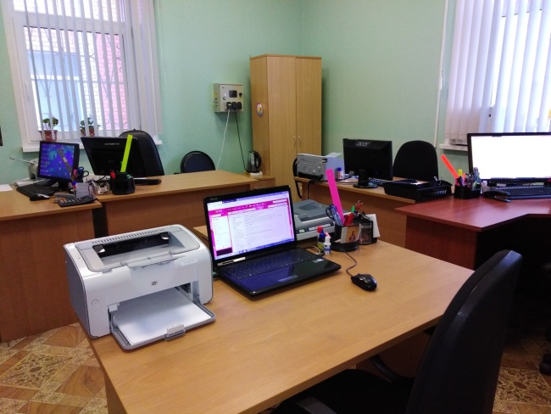  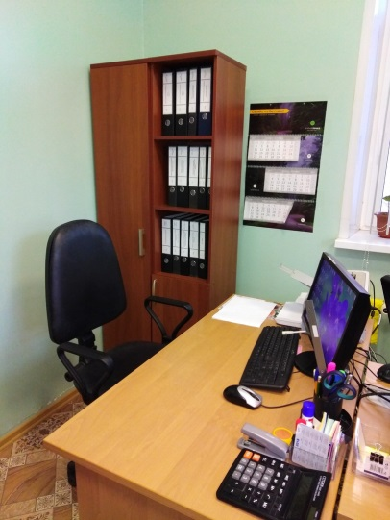
Сведения о наличии оборудованных учебных кабинетов, объектов для проведения практических занятий, объектов спорта, средств обучения и воспитания
Наименование объекта | Оснащение | Площадь в м2 | Фото
Зал для музыкальных занятий | Расположен на 3 этаже.  Используется для проведения утренников, развлечений и занятий по музыкальной деятельности и занятий.  В зале имеется: проектор, экран, музыкальный центр, фортепиано, музыкальный центр, с комплектом микрофонов, детские музыкальные инструменты шумовые (звенящие, деревянные), стул детский (30 шт.), стул взрослый (30 шт.), подставка для музыкального центра, атрибуты для инсценировок, наборы кукольных театров, ширма, маски, тематическое оформление к праздникам, учебно-методическая литература, фонотека. | 86,3 | 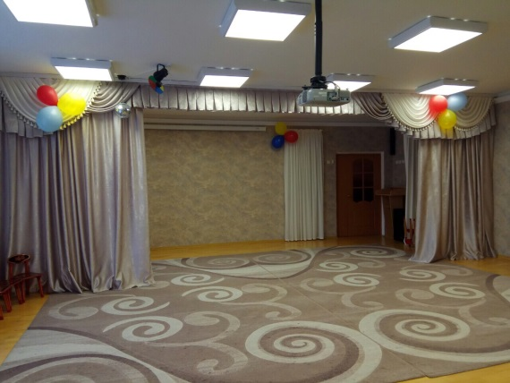  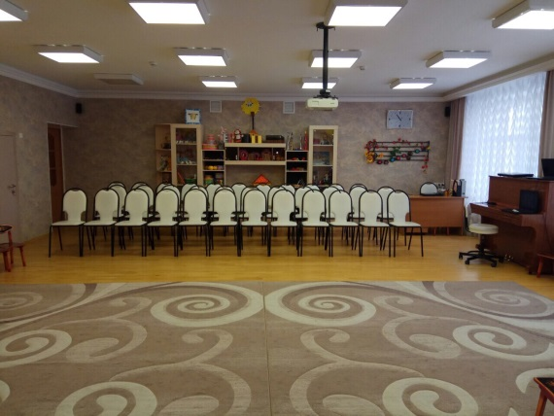
Зал для физкультурных занятий | Расположен на 2 этаже  Используется для проведения развлечений и занятий по физкультурной деятельности | 85,6 | 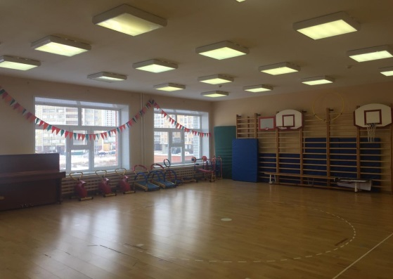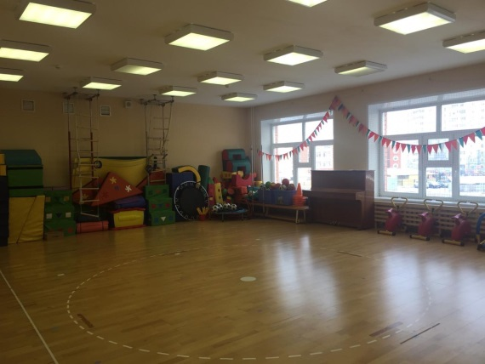
Логопедический кабинет | Расположен на 2 этаже.  Оборудование: дидактический материал, коррекционно-педагогическая литература, учебно-методические пособия, игрушки, зеркало для индивидуальной работы, детские столы - 4 шт., детские стулья №1-8 шт., №2-2 шт.; №3-4 шт., стол логопеда-1 шт., стул полумягкий -1 шт., магнитная доска-1 шт., зеркала для индивидуальной работы- 10 шт., коробки и папки для хранения пособий, картотека пособий. | 13,6 | 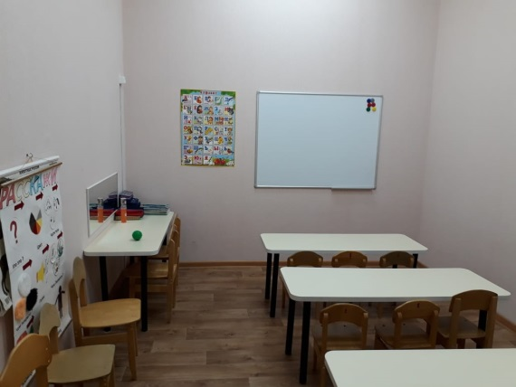  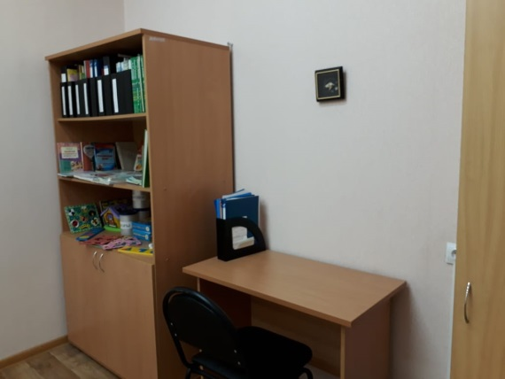
Логопедический кабинет | Расположен на 3 этаже.  Оборудование: дидактический материал, коррекционно-педагогическая литература, учебно-методические пособия, игрушки, компьютер, шкафы для пособий и литературы, стол детский (8 шт.), стул взрослый (1 шт.), стул детский (10 шт.), настенное зеркало, демонстрационная досками. | 11,0 | 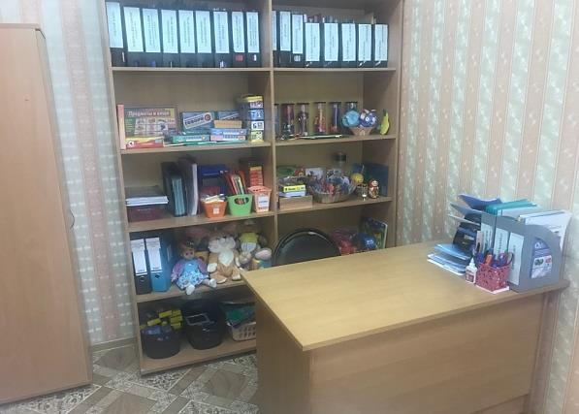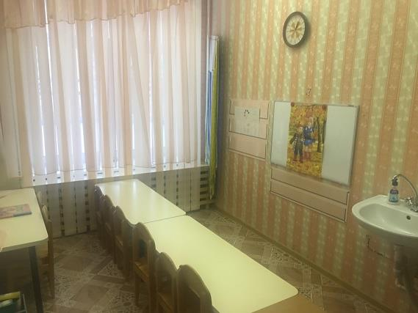
Кабинет педагога-психолога | Кабинет расположен на 2 этаже.  Оборудование:  компьютер (1 шт.), принтер (1 шт.), магнитофон (1 шт.),  настольная лампа (1 шт.),  стол педагога - психолога (1 шт.), стул (1 шт.), стол – трансформер детский (1 шт.), стул детский (6 шт.),  шкаф для хранения документации (1 шт.), стеллаж для дидактического материала (1 шт.), стеллаж для дидактических игр (1 шт.),  тактильно-музыкальная панель (1 шт.), мат (1 шт.),  подушки (6 шт.) | 10,8 | 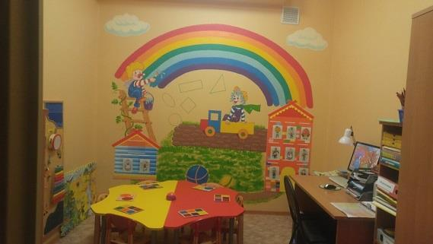  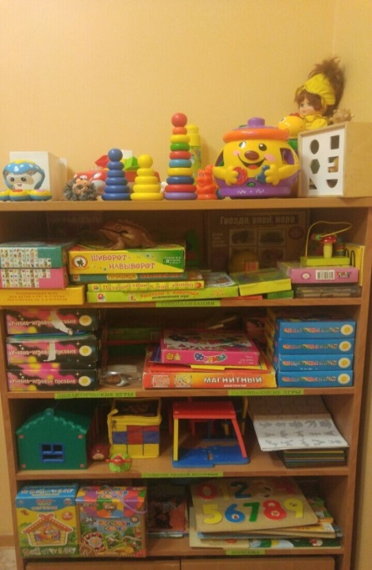
Методический кабинет | Расположен на 3 этаже.  Оборудование: письменный стол (2 шт); компьютер (1 шт); ноутбук, МФУ, принтер, мультимедийное оборудование; стеллажи для методической литературы, действующая документация, дидактические пособия. | 27,9 | 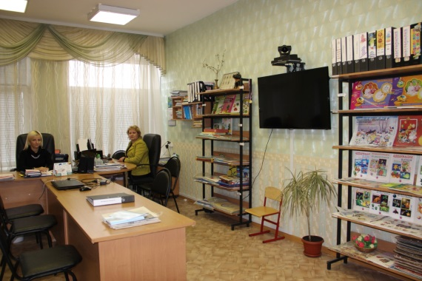
Экологическая комната | Расположен на 3 этаже.  Оборудование:  столы дет. 9 шт.  стулья дет. 16 шт.  стол для компьютера 1 шт.  тумба для аквариума 1 шт.  аквариум 1 шт.  картинка «водопад» 1 шт.  тумба под цветы 1 шт.  тумба-горка 1 шт.  комплекс интерактивного оборудования 1 шт.  документ-камера 1 шт.  роутер 1 шт.  принтер 1 шт.  монитор 1 шт.  системный блок 1 шт.  бесперебойник 1 шт.  камера 1 шт.  колонки 2 шт.  клавиатура 1 шт.  мышка 1 шт.  цветы 30 шт.  карта «животного мира»1шт. | 54,4 | 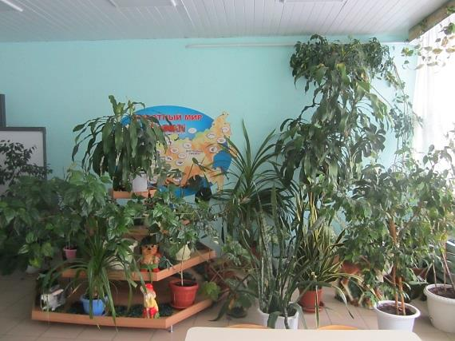
Бассейн | Расположен на 1 этаже.  Оборудование:  аквапалки – 12 шт.  Кольцо плавающее – 2 шт.  Коврик – 2 шт.  Горка – 1 шт.  Ира с метательными шариками – 1 шт.  Мяч надувной большой – 2 шт.  Ласты – 11 пар.  Гантели для аквааэробики – 10 шт.  Дуги для подныривания – 3 шт.  Игрушки для ныряния – 12 шт. | 69,4 | 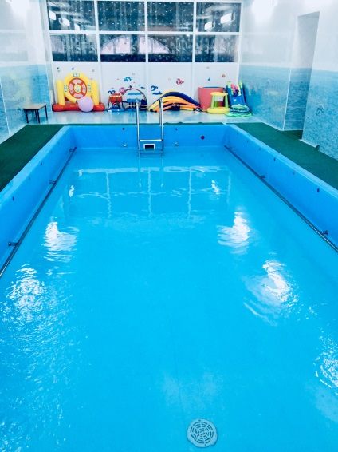
Кабинет ПДД | Расположен на 1 этаже.  Оборудование:  макет 28 мкр. г. Липецка.  Баннер с изображением ДОУ, проезжей частью, пешеходным переходом-1шт.  Плакат по ПДД-5 шт.  Макет вокзала-1 шт.  Макет ДОУ№20-1 шт.  Макет Дворец спорта звездный-1 шт.  Макет музея-1 шт.  Макет магазина-2 шт.  Макет деревьев-4 шт.  Макет светофора-3 шт.  Шкаф светофор-1 шт.  Комплект дорожных знаков -25шт. Жилет со светоотражающими полосками взрослый-1шт.  Жилет со светоотражающими полосками детский-6 шт.  Фуражка полицейского -2 шт.  Жезл-6 шт.  Мотоцикл полицейский с рацией-2 шт.  Бетономешалка-1 шт.  Самосвал-1 шт.  Парковка с комплектом машин-1 шт.  Парковка с комплектом машин и вертолётной площадкой -1 шт.  Детская литература по ПДД-5 шт.  Дидактические игры по ПДД-6 шт.  Мягкое напольное покрытие с изображением проезжей части. | 12,0 | 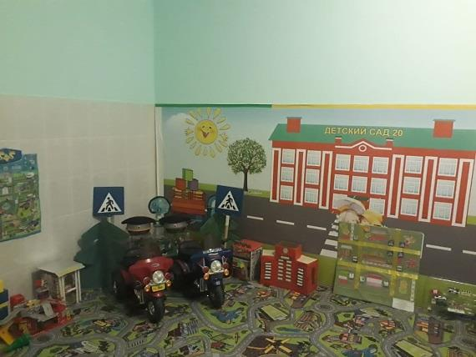
Математический кабинет | Расположен на 1 этаже.  Оборудование:  ковер-1 шт., стол-6 шт., стул-10 шт., шкаф-1 шт.,  мольберт-1 шт., магнитная доска-1 шт., магнитная доска для рисования-1 шт.,  бильярд-1 шт., домино (мягкий модуль)-1 шт.,  шахматы напольные-1 шт.,  шашки напольные-1 шт.,  тренажер для изучения табл.умножения-1 шт.,  «Геоконт» -1 шт.,  «Чудо – крестики» -1 шт.,  шахматы-6 шт., блоки Дьенеша-3 шт., цветные палочки Кюзенера-3 шт.,  математический планшет-1 шт., «Уникуб»-1 шт.,  конструктор игольчатый в коробе-4 шт.,  конструктор игольчатый в чемоданчике-3 шт.,  деревянный конструктор «Строим сами»-1 шт.,  «Вьетнамская игра»-1 шт.,  «Волшебная восьмерка»1шт.,  «Пентамино»-1 шт.,  «Логические игры»-3 шт.,  «Чудо крестики»-1 шт.,  деревянные разрезные картинки-1 шт.,  магнитный набор цифр и букв-2 шт., волшебный мешочек (геометрические фигуры)-1 шт. | 16,6 | 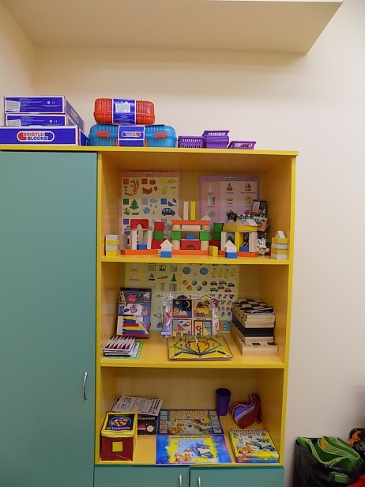  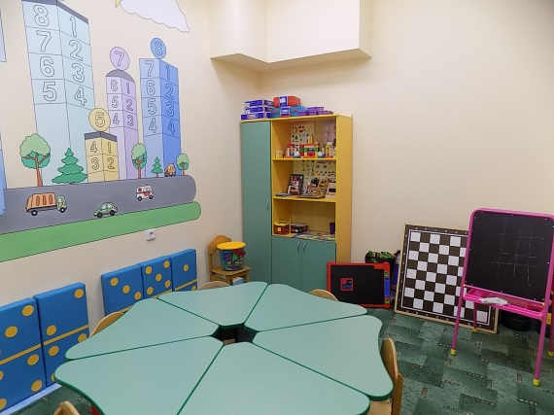
Комната русского быта | Расположен на 2 этаже.  Оборудование:  стол-1 шт., самовар-1 шт.,  записная книжка военных времен-1 шт., газета «Правда»-1 шт., лавочка-2 шт., сундук -2 шт., прялка-1 шт., люлька с младенцем-1шт., русская печь-1 шт.,  кошёлка-1 шт., элемент ткацкого станка-1 шт.,  плетеный забор-2 шт., ухват-1 шт., чугун-2 шт.,  рогач-1 шт., кувшин-2 шт.,  таганка-1 шт., цапель-1 шт.,  деревянные ложки-10 шт.,  лапти-2 шт., русский народный костюм (женский)-1 шт., часы с кукушкой-1 шт., репродукция Икон -6 шт.,  гармонь-1 шт.,  балалайка-1 шт., фотоколлаж-1 шт.,  утюг (железный)-1 шт.,  лампа (Керосиновая) -2 шт.,  картины-2 шт., игрушки (народные) -12 шт.,  авоська-3 шт., безмен-1 шт.,  чесалка для шерсти-1 шт.,  валек -1 шт., домотканые платки-5 шт., рушники -15 шт., елецкие кружева-3 шт.,  ковш-2 шт., рубель-1 шт.,  самотканые дорожки-5 шт.,  панно для стен-2 шт.,  керамические фигуры-9 шт.,  серп-1 шт., струг-1 шт.,  веретено-1 шт., плетеная корзина-1 шт., одежда 19-20 века (жен. муж.)-4 шт.,  кочерга-1 шт., колодка для обуви -1 шт., цеп-1 шт. | 10,6 | 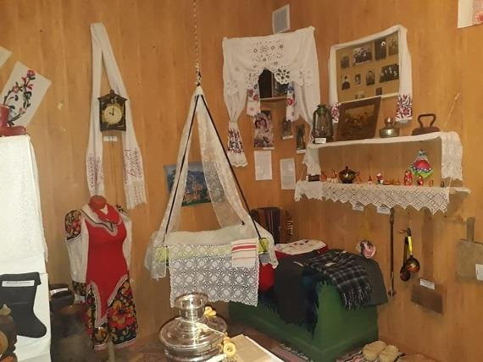
Планетарий | Расположен на 2 этаже.  Оборудование:  телескоп-1 шт., настенное панно «Звездное небо»-1 шт., млечный путь-1 шт.,  плакаты-3 шт., тумба для хранения дидактического материала-1 шт., люстра «Планеты солнечной системы»-1 шт., глобус-1 шт., ракета-1 шт.,  костюм космонавта-1 шт.,  костюм летчика-1 шт.,  поделки детей на тему «Космос»-1 шт., ковер-1 шт. | 6,1 | 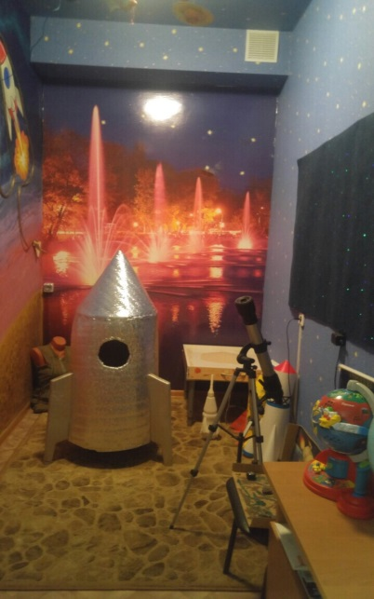
Сенсорная комната | Расположен на 3 этаже.  Оборудование:  комплект оптических волокон бокового свечения "Звездный дождь"-1 шт.,  воздушно-пузырьковая колонна-1 шт.,  травмобезопасное "серебряное" зеркало угловое-1 шт., настенное панно "Космос"-1 шт.,  проектор-1 шт., декоративный светильник «Шар»-1 шт., сухой бассейн-1 шт., световой стол для рисования песком-1шт., тактильное панно-1 шт., ковер-1 шт., мягкий пуфик-груша -2 шт.,  стеллаж для дидактических игр-1 шт., журнальный стол-1 шт., фонтан-1 шт. | 16,1 | 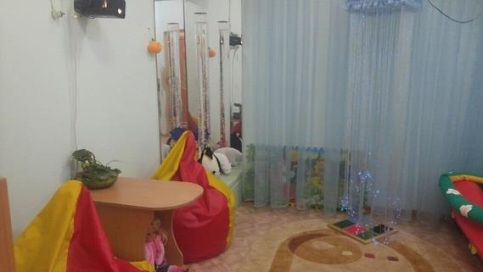  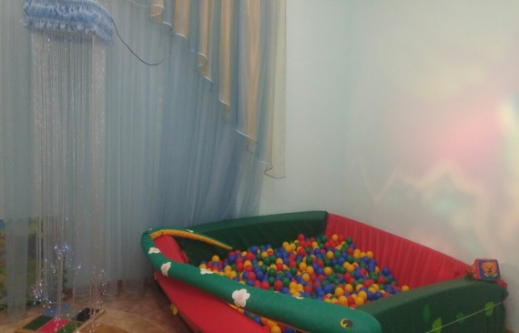
Изостудия | Расположен на 2 этаже.  Оборудование: дидактический материал, литература, учебно-методические пособия, игрушки, ноутбук, шкафы для пособий и литературы, стол детский (12 шт.), стул взрослый (1 шт.), стул детский (24 шт.), телевизор, демонстрационная досками. | 30,0 | 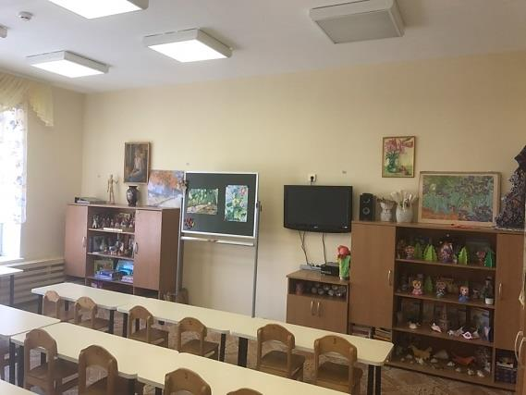

Помещение 2 младшей группы  №1 «Радуга» | Группа расположена на 1 этаже, имеет отдельный вход. В группе имеется отдельная спальня, раздевалка, игровая, туалет. Групповое помещение оснащено мебелью, отвечающей гигиеническим и возрастным требованиям для дошкольных образовательных учреждений (столы, стулья, кровати, шкафы для игрушек, полки) игровым оборудованием, мольбертами, учебно-методическими пособиями в соответствии с возрастом. В раздевалках имеются информационные стенды, витрина для тематических выставок, уголки познания со сменными экспозициями, настенная «галерея детских работ» | 104,3 | 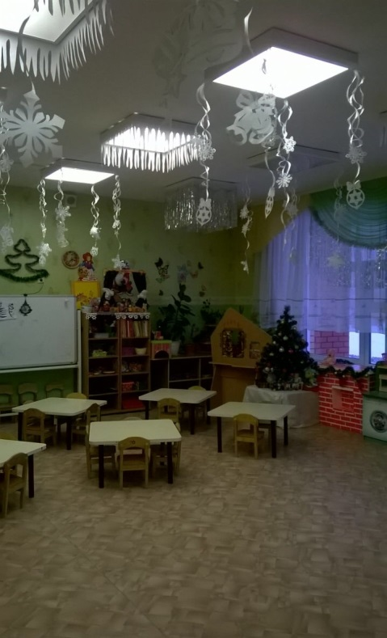
Помещение 2 младшей группы  №2 «Золотая рыбка» | Группа расположена на 1 этаже, имеет отдельный вход. В группе имеется отдельная спальня, раздевалка, игровая, туалет. Групповое помещение оснащено мебелью, отвечающей гигиеническим и возрастным требованиям для дошкольных образовательных учреждений (столы, стулья, кровати, шкафы для игрушек, полки) игровым оборудованием, мольбертами, учебно-методическими пособиями в соответствии с возрастом. В раздевалках имеются информационные стенды, витрина для тематических выставок, уголки познания со сменными экспозициями, настенная «галерея детских работ» | 104,1 | 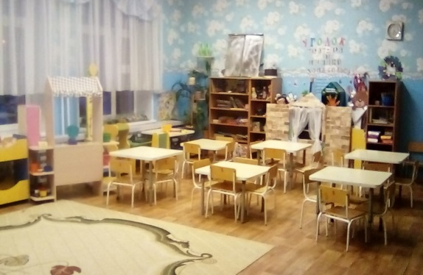
Помещение 2 младшей группы  №3 «Светлячок» | Группа расположена на 1 этаже, имеет отдельный вход. В группе имеется отдельная спальня, раздевалка, игровая, туалет. Групповое помещение оснащено мебелью, отвечающей гигиеническим и возрастным требованиям для дошкольных образовательных учреждений (столы, стулья, кровати, шкафы для игрушек, полки) игровым оборудованием, мольбертами, учебно-методическими пособиями в соответствии с возрастом. В раздевалках имеются информационные стенды, витрина для тематических выставок, уголки познания со сменными экспозициями, настенная «галерея детских работ» | 101,3 | 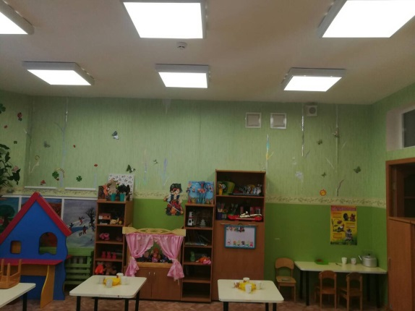
Помещение 2 младшей группы  №4 «Колобок» | Группа расположена на 1 этаже, вход имеет отдельный. В группе имеется отдельная спальня, раздевалка, игровая, туалет. Групповое помещение оснащено мебелью, отвечающей гигиеническим и возрастным требованиям для дошкольных образовательных учреждений (столы, стулья, кровати, шкафы для игрушек, полки) игровым оборудованием, мольбертом, учебно-методическими пособиями в соответствии с возрастом, учебно-методическими пособиями для детей в соответствии с возрастом. В раздевалках имеются информационные стенды, витрина для тематических выставок, уголки познания со сменными экспозициями, настенная «галерея детских работ» | 103,5 | 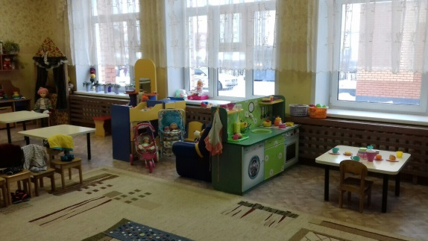
Помещение средней группы №1 «Василек» | Группа расположена на 2 этаже, вход в группу через боковую дверь. В группе имеется отдельная спальня, раздевалка, игровая, туалет, кабинет логопеда. Групповое помещение оснащено мебелью, отвечающей гигиеническим и возрастным требованиям для дошкольных образовательных учреждений (столы, стулья, кровати, шкафы для игрушек, полки) игровым оборудованием, мольбертами, учебно-методическими пособиями для детей. В раздевалках имеются информационные стенды, витрина для тематических выставок, уголки познания со сменными экспозициями, настенная «галерея детских работ» | 110,0 | 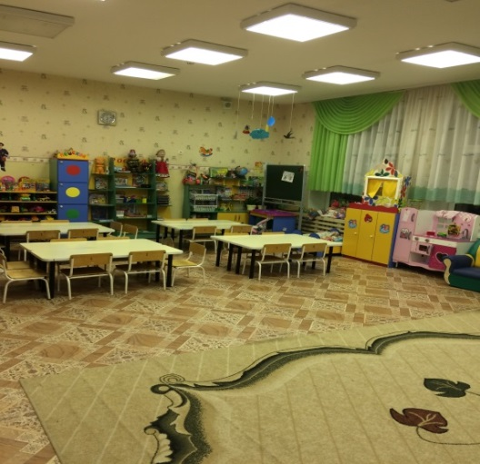  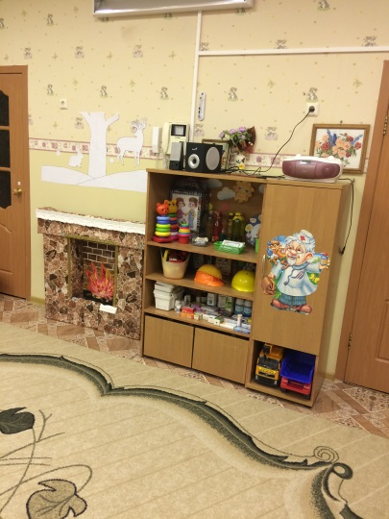
Помещение средней группы  №2 «Колокольчик» | Группа расположена на 2 этаже, вход в группу через боковую дверь. В группе имеется отдельная спальня, раздевалка, игровая, туалет, кабинет логопеда. Групповое помещение оснащено мебелью, отвечающей гигиеническим и возрастным требованиям для дошкольных образовательных учреждений (столы, стулья, кровати, шкафы для игрушек, полки) игровым оборудованием, мольбертами, учебно-методическими пособиями для детей. В раздевалках имеются информационные стенды, витрина для тематических выставок, уголки познания со сменными экспозициями, настенная «галерея детских работ» | 115,0 | 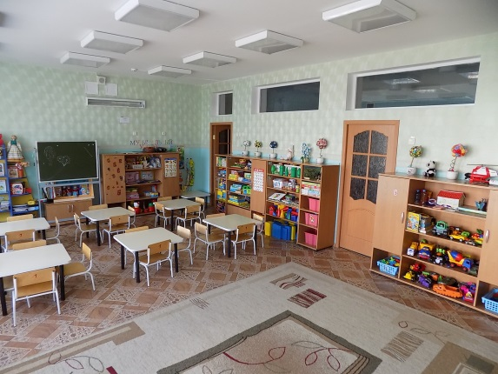  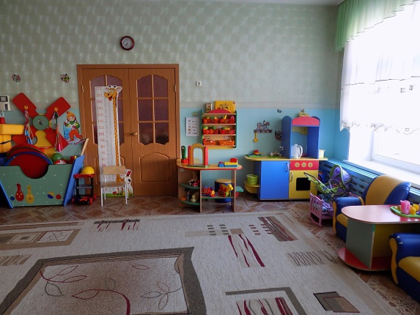
Помещение старшей группы  №1 «Солнышко» | Группа расположена на 1 этаже, вход через центральную дверь. В группе имеется раздевалка, игровая, спальня, туалетная комната. Групповое помещение оснащено мебелью, отвечающей гигиеническим и возрастным требованиям для дошкольных образовательных учреждений (столы, стулья, кровати, шкафы для игрушек, полки) игровым оборудованием, мольбертами, учебно-методическими пособиями для детей в соответствии с возрастом. В раздевалках имеются информационные стенды, витрина для тематических выставок, уголки познания со сменными экспозициями, настенная «галерея детских работ» | 103,7 | 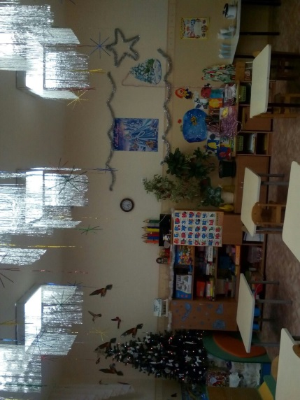
Помещение старшей группы  №2 «Смешарики» | Группа расположена на 3 этаже, вход через центральную дверь. В группе имеется раздевалка, игровая, спальня, туалетная комната. Групповое помещение оснащено мебелью, отвечающей гигиеническим и возрастным требованиям для дошкольных образовательных учреждений (столы, стулья, кровати, шкафы для игрушек, полки) игровым оборудованием, мольбертами, учебно-методическими пособиями в соответствии с возрастом, учебно-методическими пособиями для детей в соответствии с возрастом. В раздевалках имеются информационные стенды, витрина для тематических выставок, уголки познания со сменными экспозициями, настенная «галерея детских работ» | 110,6 | 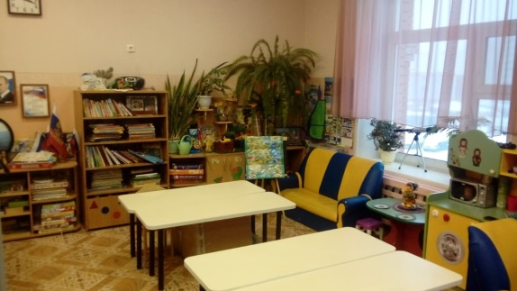  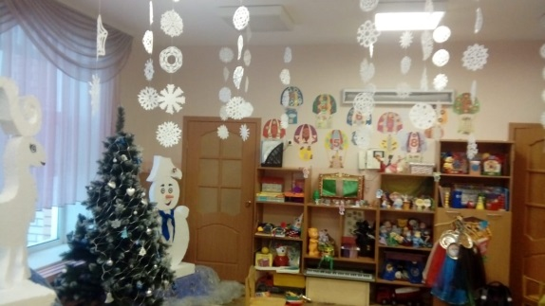
Помещение старшей группы  №3 «Пчёлка» | Групповое помещение расположено на 3 этаже, вход через центральную дверь. В группе имеется раздевалка, игровая, спальня, туалетная комната. Групповые помещения оснащены мебелью, отвечающей гигиеническим и возрастным требованиям для дошкольных образовательных учреждений (столы, стулья, кровати, шкафы для игрушек, полки) игровым оборудованием, мольбертами, учебно-методическими в соответствии с возрастом, учебно-методическими пособиями для детей в соответствии с возрастом. В раздевалках имеются информационные стенды, витрина для тематических выставок, уголки познания со сменными экспозициями, настенная «галерея детских работ» | 110,6 | 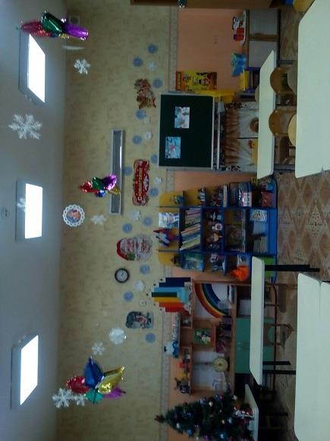
Помещение старшей логопедической  группы «Буратино» | Групповое помещение расположено на 3 этаже, вход через боковую дверь. В группе имеется раздевалка, игровая, спальня, туалетная комната Групповые помещения оснащены мебелью, отвечающей гигиеническим и возрастным требованиям для дошкольных образовательных учреждений (столы, стулья, кровати, шкафы для игрушек, полки) игровым оборудованием, мольбертами, учебно-методическими пособиями для детей с ОНР в соответствии с возрастом. В раздевалках имеются информационные стенды, витрина для тематических выставок, уголки познания со сменными экспозициями, настенная «галерея детских работ» | 110,2 | 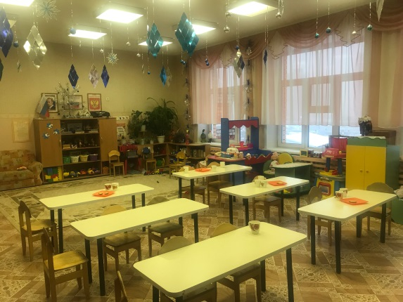
Помещение подготовительной группы №1 «Звездочет» | Групповое помещение расположено на 3 этаже. В группе имеется раздевалка, игровая, спальня, туалетная комната. Групповые помещения оснащены мебелью, отвечающей гигиеническим и возрастным требованиям для дошкольных образовательных учреждений (столы, стулья, кровати, шкафы для игрушек, полки) игровым оборудованием, мольбертами, учебно-методическими пособиями для детей в соответствии с возрастом. В раздевалках имеются информационные стенды, витрина для тематических выставок, уголки познания со сменными экспозициями, настенная «галерея детских работ» | 109,8 | 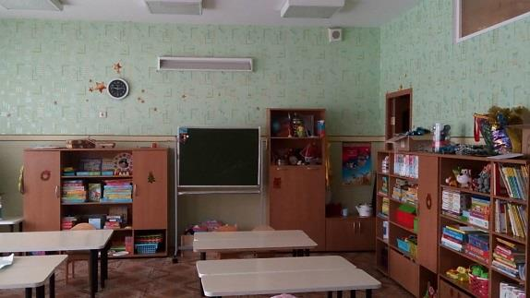  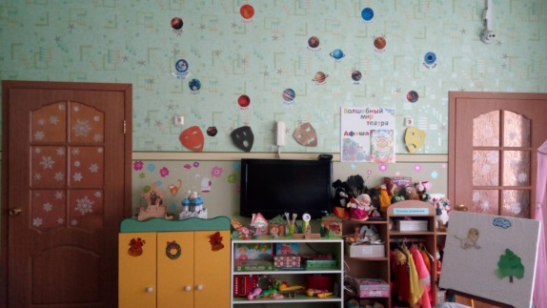
Помещение подготовительной комбинированной группы №2 «Дюймовочка» | Групповое помещение расположено на 3 этаже. В группе имеется раздевалка, игровая, спальня, туалетная комната. Групповые помещения оснащены мебелью, отвечающей гигиеническим и возрастным требованиям для дошкольных образовательных учреждений (столы, стулья, кровати, шкафы для игрушек, полки) игровым оборудованием, мольбертами, учебно-методическими пособиями для детей (а также с ОНР) в соответствии с возрастом. В раздевалках имеются информационные стенды, витрина для тематических выставок, уголки познания со сменными экспозициями, настенная «галерея детских работ» | 110,4 | 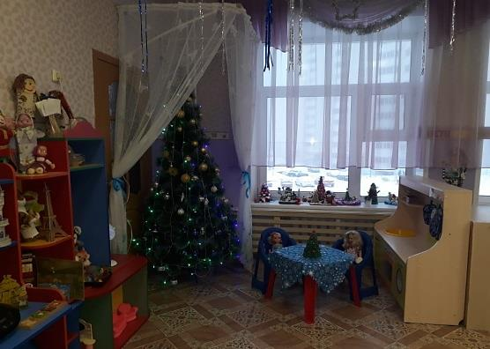
Помещение подготовительной группы №3 «Гномик» | Групповое помещение расположено на 2 этаже. В группе имеется раздевалка, игровая, спальня, туалетная комната. Групповые помещения оснащены мебелью, отвечающей гигиеническим и возрастным требованиям для дошкольных образовательных учреждений (столы, стулья, кровати, шкафы для игрушек, полки) игровым оборудованием, мольбертами, учебно-методическими пособиями для детей в соответствии с возрастом. В раздевалках имеются информационные стенды, витрина для тематических выставок, уголки познания со сменными экспозициями, настенная «галерея детских работ» | 110,7 | 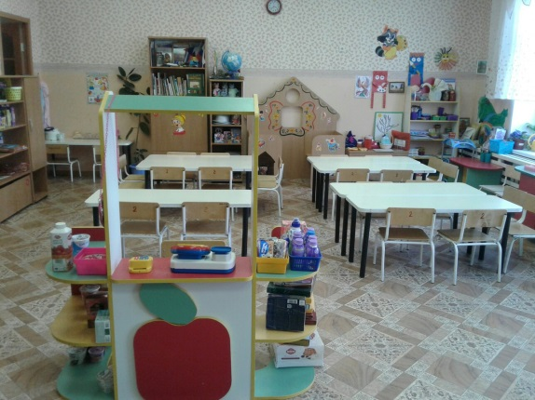
Помещение подготовительной группы №4 «Вишенка» | Групповое помещение расположено на 2 этаже. В группе имеется раздевалка, игровая, спальня, туалетная комната. Групповые помещения оснащены мебелью, отвечающей гигиеническим и возрастным требованиям для дошкольных образовательных учреждений (столы, стулья, кровати, шкафы для игрушек, полки) игровым оборудованием, мольбертами, учебно-методическими пособиями для детей в соответствии с возрастом. В раздевалках имеются информационные стенды, витрина для тематических выставок, уголки познания со сменными экспозициями, настенная «галерея детских работ» | 109,9 | 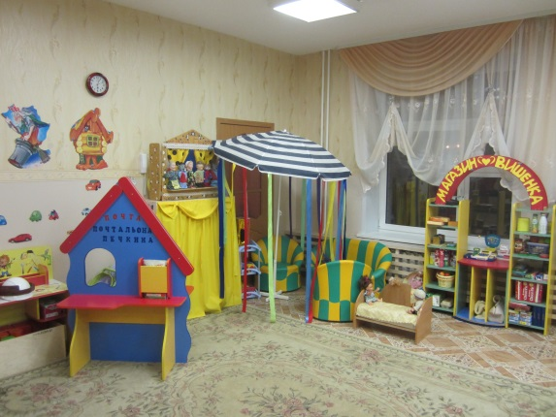
Помещение ГКП | Групповое помещение расположено на 3 этаже. В группе имеется раздевалка, игровая, спальня, туалетная комната. Групповые помещения оснащены мебелью, отвечающей гигиеническим и возрастным требованиям для дошкольных образовательных учреждений (столы, стулья, кровати, шкафы для игрушек, полки) игровым оборудованием, мольбертами, учебно-методическими пособиями для детей в соответствии с возрастом. В раздевалках имеются информационные стенды, витрина для тематических выставок, уголки познания со сменными экспозициями, настенная «галерея детских работ» | 29,9 | 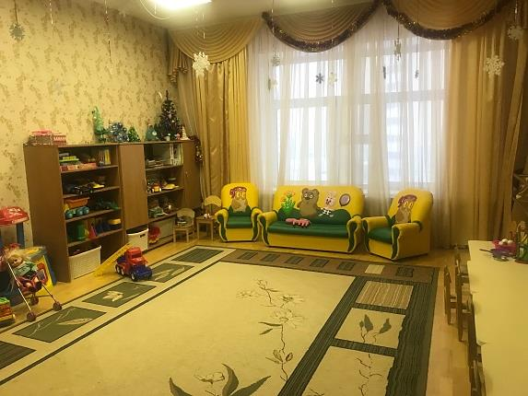
Игровые площадки | За каждой группой закреплена игровая площадка, на которой расположен теневой навес, игровое оборудование: теневой навес – 14шт; Песочница- 14 шт; Лавочка – 14 шт; На спортивной площадке есть арка для лазания-1 шт; турник -3 шт; мостик-лаз 1 шт; лабиринт - 1шт; наклонная шведская стенка – 1 шт., бум – 2 шт., щит для метания в цель, стойки для баскетбола и волейбола – 2 шт., прыжковая яма – 1 шт. | 554,3 | 